INDICAÇÃO Nº 999/2019

Súmula - Indico ao Poder Executivo Municipal, na pessoa do Excelentíssimo Senhor Igor Soares Ebert, Prefeito Municipal, a necessidade de manutenção periódica com relação à pavimentação, de todas as ruas do bairro Residencial Colinas de São José, nesta municipalidade.

INDICO à Mesa, na forma regimental vigente, seja oficiado ao Poder Executivo Municipal, na pessoa do Excelentíssimo Senhor Igor Soares Ebert, Prefeito Municipal, sobre a necessidade de manutenção periódica com relação a pavimentação de todas as ruas do bairro Residencial Colinas de São José, nesta municipalidade.

Justificativa
Senhor Presidente; -
Senhores Vereadores; -
Senhoras Vereadoras; -

Visando contemplar pedidos feitos por moradores desta região, que já sinalizaram a necessidade de manutenção periódica com relação à pavimentação das vias do bairro supramencionado, é extremamente necessário a viabilização de tal obra. Segundo os moradores, as ruas deste bairro têm um grande número de famílias, essas pessoas nos relatam que é necessária uma manutenção periódica para não deixar o asfalto se degradar, pois sem essa manutenção surgiram diversos buracos e trincas no asfalto.
Considerando que moradores deste bairro nos relataram que as ruas têm sua cobertura asfáltica antiga e danificada, e também por estarmos no período de chuvas de verão, contribuindo para que apareça cada vez mais buracos colocando em risco a integridade física e patrimonial dos seus usuários. Também podemos considerar que os possíveis danos que este asfalto malconservado venha a ocasionar em veículos particulares, é de responsabilidade objetiva desta municipalidade, gerando gastos desnecessários e onerando aos contribuintes de modo geral, por isso solicito que se providencie a imediata realização de manutenção periódica na camada asfáltica do bairro supramencionado.
As vias do bairro são importantes ligações para os munícipes se deslocarem para o trabalho, escola, pronto socorro, UBS e comércio local.
Diante do exposto, e visando uma solução viável para esta problemática, coloco a presente propositura para apreciação do plenário, e conto com o apoio dos nobres pares para aprovação.

Segue os nomes das ruas do bairro:

Rua Charles Gomes, Rua Das Margaridas.

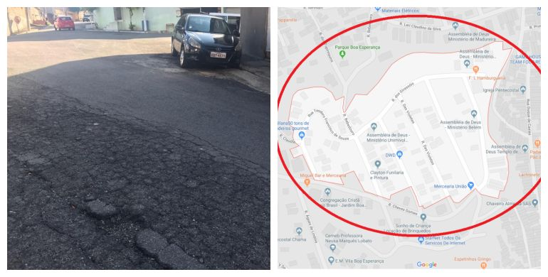

Sala das Sessões Bemvindo Moreira Nery, 22 de março de 2019.
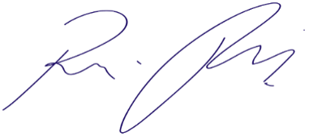
Vereador Rafael Alan de Moraes Romeiro
Professor Rafael
Presidente
PODEMOS

